**Défi-maths1 Mai 2016 - Classe de grande section Objat Anita FRAUDEAU**

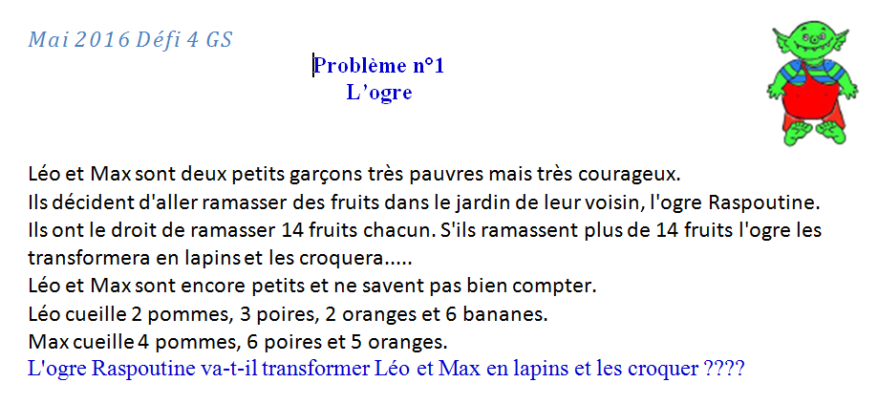

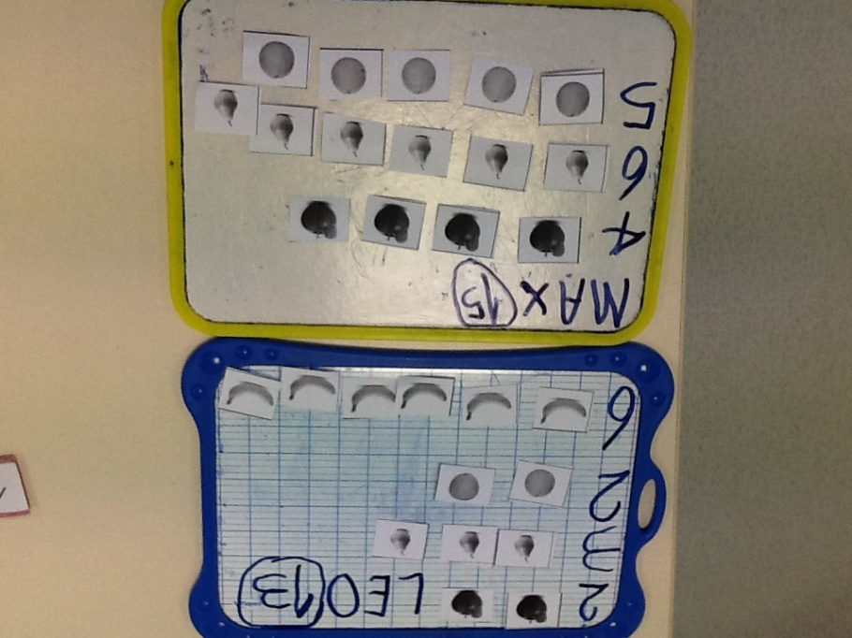

On a écrit les nombres. On a pris les fruits, d'abord pour Léo et puis après pour Max.

On a compté tous les fruits. Pour Léo, ça fait 13 fruits et pour Max, ça fait 15 fruits.

Max va se faire manger par l'ogre Raspoutine parce qu'il en a pris trop. Il en a pris plus que 14.

Léo en a pris 13 et ce n'est pas plus que 14 donc il ne va pas se faire croquer.